ΠΡΟΣΚΛΗΣΗ
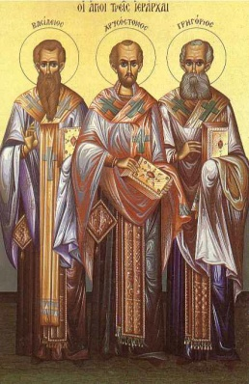
Σας προσκαλούμε να παραστείτε στην εορτή των τριών Ιεραρχών που από κοινού γιορτάζουν τα σχολεία της Χώρας.
Η Πανηγυρική Θεία Λειτουργία θα γίνει το Σάββατο 30 Ιανουαρίου 2016 στον Ιερό Ναό Παναγίας Κεχαριτωμένης στη Χώρα.
Θα τελεστεί το ετήσιο μνημόσυνο των εκλιπόντων δασκάλων των σχολείων μας.
Θα ακολουθήσει δεξίωση στην αίθουσα εκδηλώσεων της εκκλησίας.
οι διευθυντές
και το διδακτικό προσωπικό των σχολείων

